 | Министерство науки и высшего образования Российской Федерации  Федеральное государственное бюджетное образовательное учреждение  высшего образования  «Московский государственный технический университет  имени Н. Э. Баумана  (национальный исследовательский университет)»  (МГТУ им. Н. Э. Баумана)

ФАКУЛЬТЕТ | «Информатика и системы управления» (ИУ)

КАФЕДРА | «Информационная безопасность» (ИУ8)

Лабораторная работа № 2
ПО КУРСУ
«Интеллектуальные технологии информационной безопасности»
на тему «Применение однослойной нейронной сети с линейной функцией активации для прогнозирования временный рядов»

Студент | ИУ8-22М |  |  |  | Д.Д. Ганчев
 | (Группа) |  |  |  | (И. О. Фамилия)
Преподаватель: |  |  |  |  | П.В. Захаров
 |  |  |  |  | (И.О. Фамилия)
2026
Цель работы. Изучить возможности однослойных НС в задачах прогнозирования временны рядов методом скользящего окна (авторегресия)
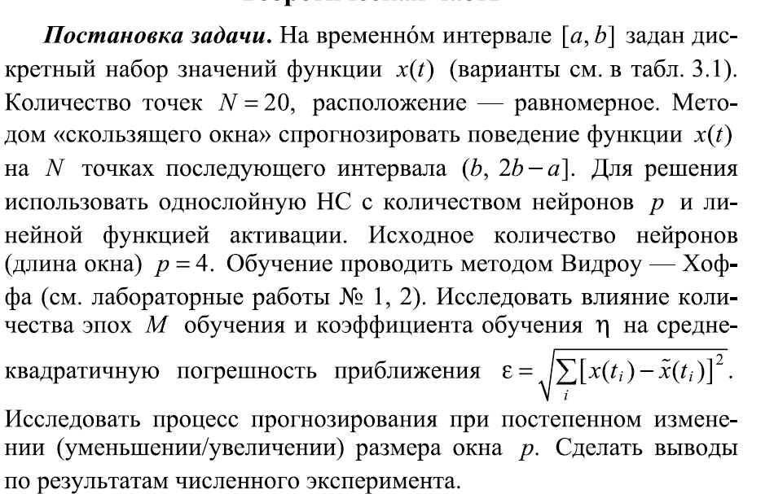
Ход работы
Вариант 16. Рассмотрим на функции $x(t) = \ln{t}-1$ и на временном интервале [1,5].
В ходе выполнения лабораторной работы, было проведена зависимость скорости обучения (далее – lr) и количества эпох (далее – М), было проведено 4 эксперимента.
Эксперимент 1.
- Параметры были заданы следующие lr = 1, M = 1000.
- Результат работы данной модели: Ошибка очень быстро падает
с 1.11 до 0.017 всего за 500 эпох.
- Вывод: при скорости обучение равной 1, нейросеть мгновенно находит общее направление графика. Однако на графике видно небольшое отклонение прогнозной линии, так как при большом шаге веса могут проскакивать идеальные значения и делает его не стабильным, смотреть рисунок 1.
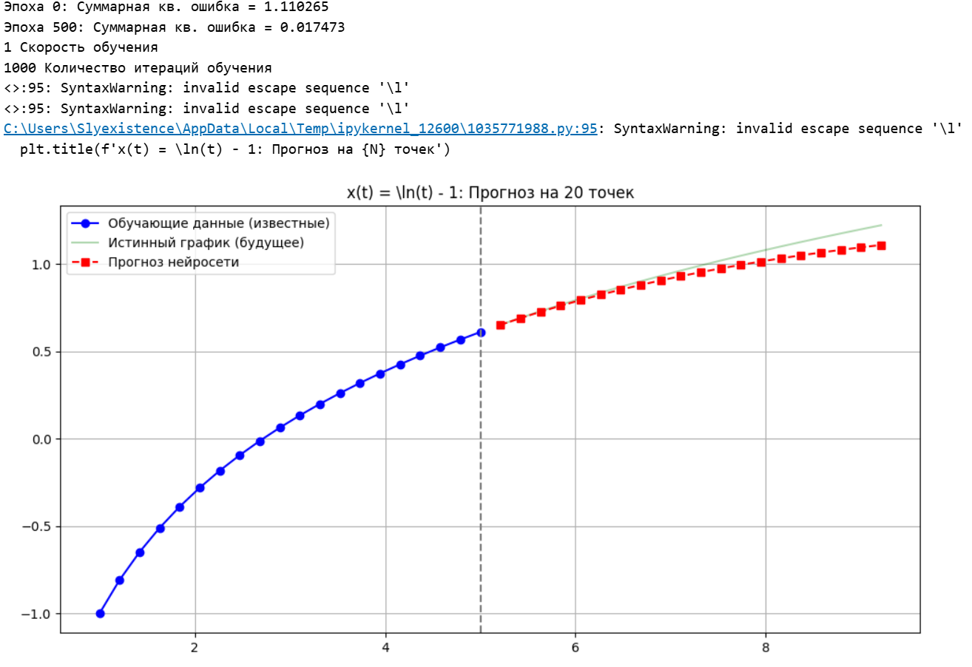
Рисунок 1 - Вывод результатов при, lr = 1, M = 1000
Эксперимент 2.
- Параметры были заданы следующие lr = 0.1, M = 2000.
- Результат работы данной модели: ошибка очень низкая (0.00776)
- Вывод: Уменьшение скорости в 10 раз сделало обучение более плавным, смотреть рисунок 2.
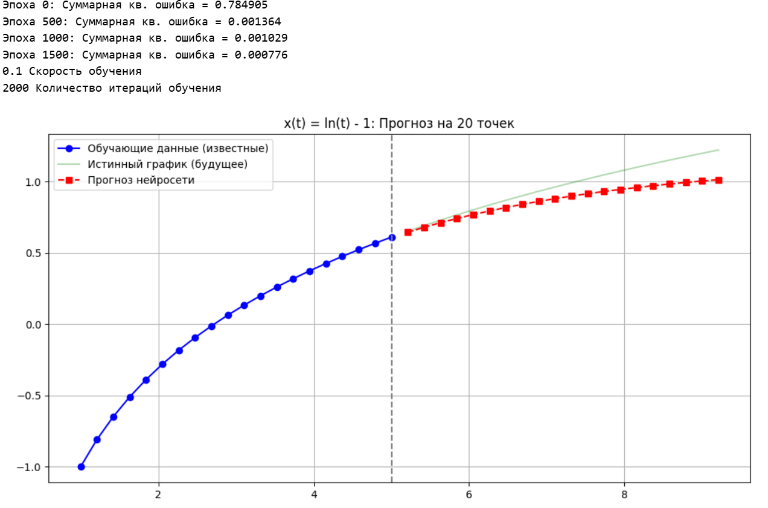
Рисунок 1 - Вывод результатов при, lr = 0.1, M = 2000

Эксперимент 3.
- Параметры были заданы следующие lr = 0.01, M = 4000.
- Результат работы данной модели: Схожа с экспериментом 4
- Вывод: для данной скорости обучения достаточно несколько тысяч итераций, дальше сеть не улучшается, смотреть рисунок 3.
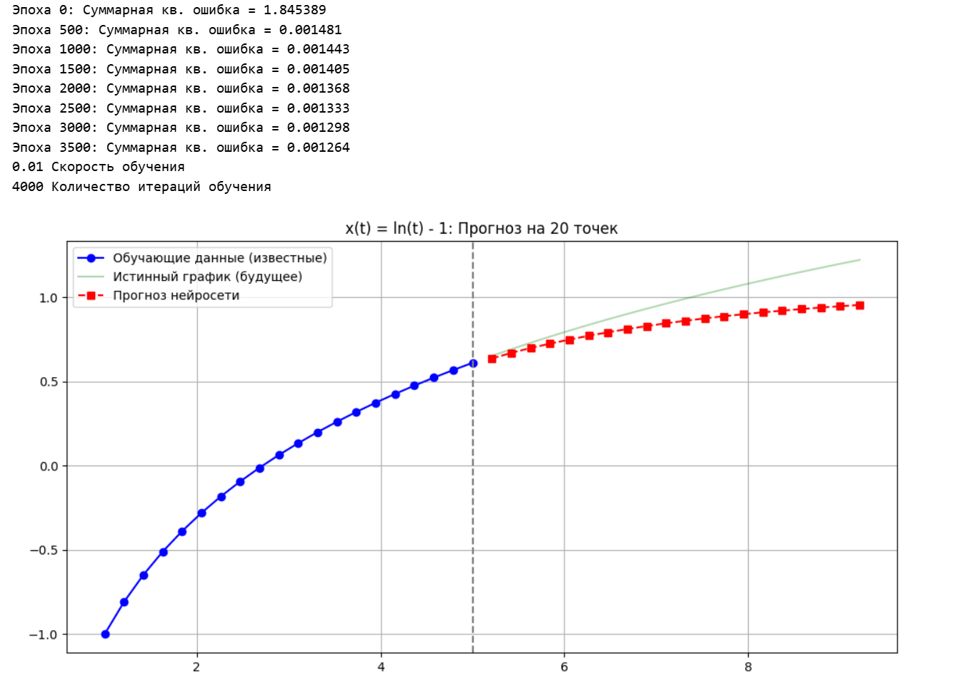
Рисунок 4 – Вывод результатов при lr = 0.01, M = 10000.
Эксперимент 4.
- Параметры были заданы следующие lr = 0.01, M = 10000.
- Результат работы данной модели: ошибка медленно снизилась
до 0.000921.
- Вывод: увеличение кол-ва итераций до 10 тысяч при малой скорости обучения позволило улучшить точность, но сеть всё еще находится в процессе сходимости, смотреть рисунок 4.
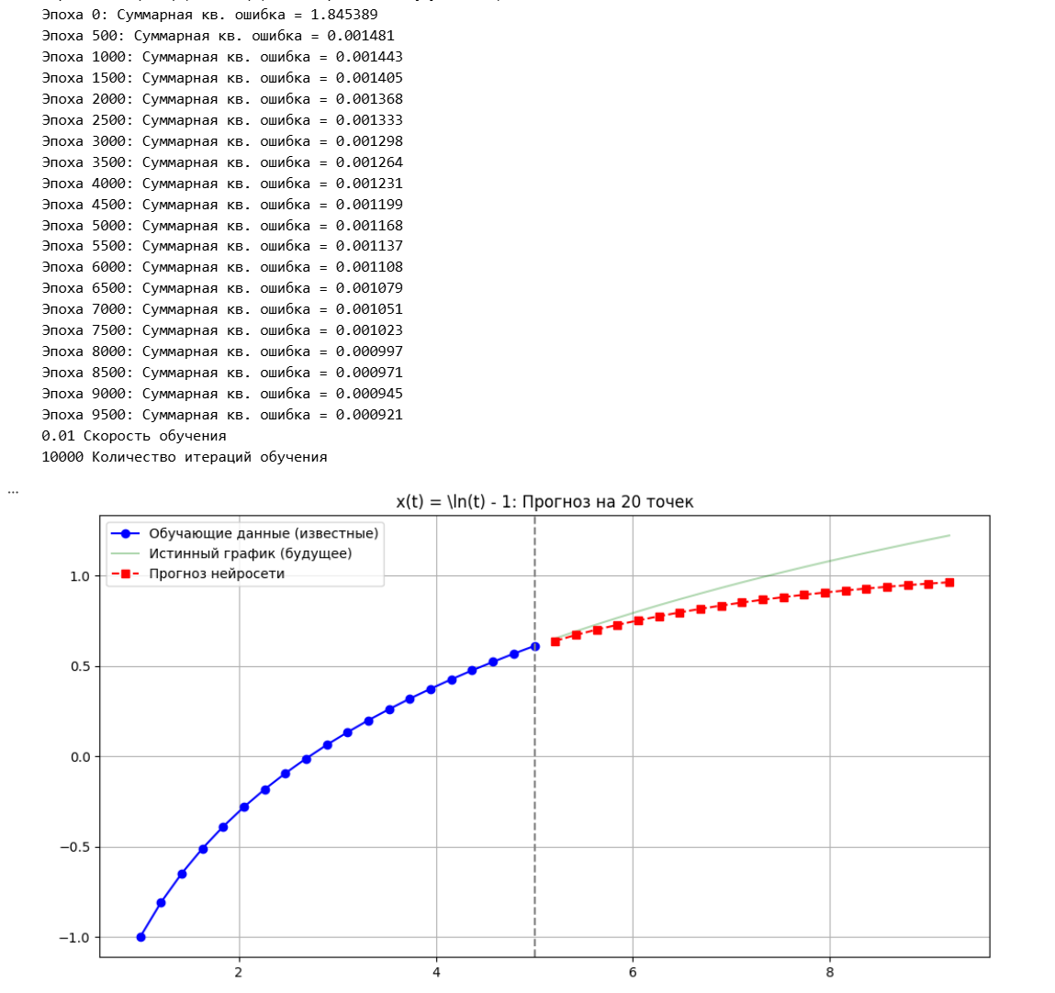
Рисунок 4 – Вывод результатов при lr = 0.01, M = 10000.

Вывод. На основе проведенных экспериментов можно выделить следующие закономерности.
- Большая скорость (lr ~ 1), обеспечивает мгновенную сходимость, что полезно для простых гладких функций, но при этом возможная неустойчивость весов.
- Малая скорость (lr ≤ 0.01), гарантирует плавное и точное обучение без риска расходимости.
- Кол-во эпох должно быть, чем меньше шаг lr, тем больше M потребуется. Также существует момент, когда увеличение эпох перестает давать прирост точности.
Таким образом для успешного прогнозирования временного ряда необходимо подобрать такую пару, чтобы алгоритм успевал минимизировать ошибку. В данной работе лучший вариант показал эксперимент 2.
Листинг:
import numpy as np
import matplotlib.pyplot as plt

class Perceptron:
def __init__(self, weights):
self.w = weights

def net(self, x):
return sum(xi * wi for xi, wi in zip(x, self.w))

def update_weights_threshold(self, x, err, lr):
for i in range(len(self.w)):
self.w[i] += lr * err * x[i]

a = 2 # Начало интервала
b = 4 # Конец интервала обучения
N = 20 # Количество точек
p = 6 # Размер скользящего окна
lr = 1
MAX_EPOCHS = 9000

def target_function(t):
return np.log(t) - 1

t_steps = np.linspace(a, b, N)
x_values = target_function(t_steps)

# Вычисляем шаг времени
time_step = t_steps[1] - t_steps[0]

# Подготовка обучающих пар (Вход - Выход) методом скользящего окна
training_inputs = []
training_targets = []

for i in range(len(x_values) - p):
current_window = list(x_values[i : i + p]) + [1.0]
training_inputs.append(current_window)

training_targets.append(x_values[i + p])

# Весов должно быть на 1 больше, чем размер окна (из-за смещения)
np.random.seed(42)
initial_weights = np.random.uniform(0, 0, p + 1).tolist()
model = Perceptron(initial_weights)

for epoch in range(MAX_EPOCHS):
total_error_sq = 0
for x_input, y_true in zip(training_inputs, training_targets):
y_pred = model.net(x_input)
error = y_true - y_pred
total_error_sq += error**2

model.update_weights_threshold(x_input, error, lr)

# Выводим прогресс каждые 500 эпох
if epoch % 500 == 0:
print(f"Эпоха {epoch}: Суммарная кв. ошибка = {total_error_sq:.6f}")

# Берем последние известные данные из обучения, чтобы начать прогноз
prediction_window = list(x_values[-p:])
predicted_results = []

for _ in range(N):

model_input = prediction_window + [1.001]

next_val = model.net(model_input)
predicted_results.append(next_val)

prediction_window.pop(0)
prediction_window.append(next_val)

t_prediction = np.array([b + (i+1)*time_step for i in range(N)])
x_true_future = target_function(t_prediction)
print(lr, "Скорость обучения")
print(MAX_EPOCHS, "Количество итераций обучения")
plt.figure(figsize=(12, 6))
plt.plot(t_steps, x_values, 'bo-', label='Обучающие данные (известные)')
plt.plot(t_prediction, x_true_future, 'g-', alpha=0.3, label='Истинный график (будущее)')
plt.plot(t_prediction, predicted_results, 'rs--', label='Прогноз нейросети')

plt.axvline(x=b, color='gray', linestyle='--')
plt.title(f'x(t) = ln(t) - 1: Прогноз на {N} точек')
plt.legend()
plt.grid(True)
plt.show()

